
MINISTERUL EDUCAȚIEI ȘI CERCETĂRII AL REPUBLICII MOLDOVA
Universitatea Tehnică a Moldovei
Facultatea Calculatoare, Informatică şi Microelectronică
Departamentul Ingineria Software și Automatică

RAPORT
Lucrare de laborator nr. 3.3
la cursul „Programarea calculatoarelor și limbaje de programare”
Tema: Expresii regulate și expresii lambda

A efectuat : St. gr. IMCE-251 Pozdirca Maxim
A verificat: l. univ.,dr. Cerbu Olga

Chișinău 2026
1. Expresii Regulate (re)
Exemplul 1: Extragerea și separarea datei (Zi/Lună/An)
Nu doar căutăm data, ci o și "spargem" în bucăți folosind paranteze (grupuri).
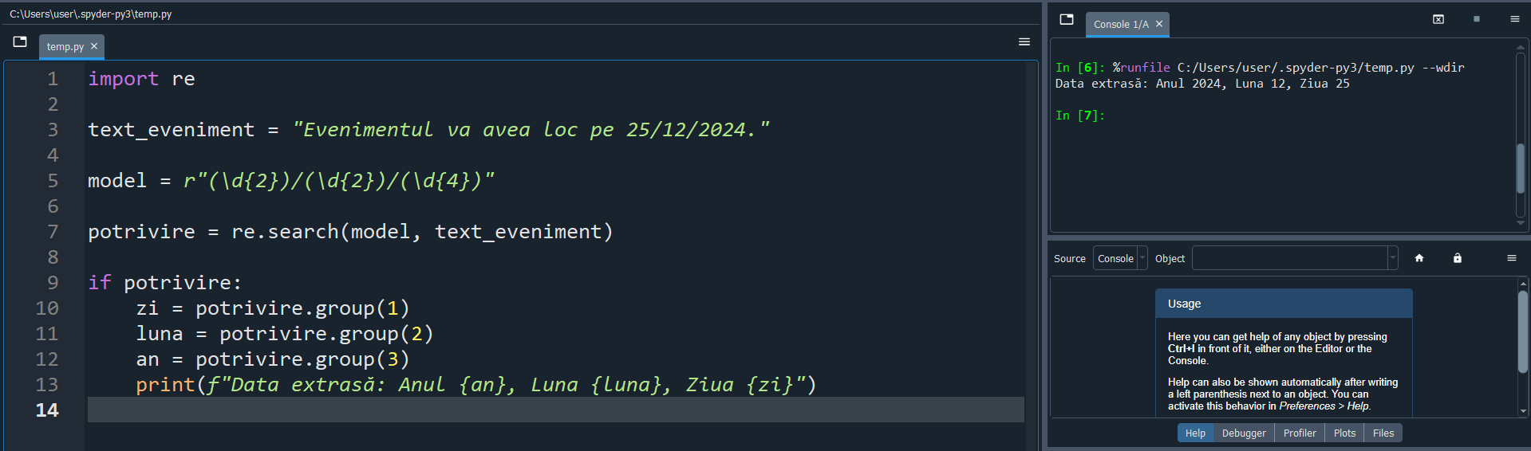

Ce am făcut și cum:
Am folosit parantezele () pentru a crea "grupuri de captură".
Sintaxa: group(1) scoate prima paranteză, group(2) pe a doua, etc.
Logica: Acest lucru este vital când ai un șir lung și vrei să extragi doar anumite fragmente specifice din el.

Exemplul 2: Validarea unui Username (Reguli multiple)
Verificăm dacă un username are între 5 și 12 caractere și conține doar litere mici și cifre.

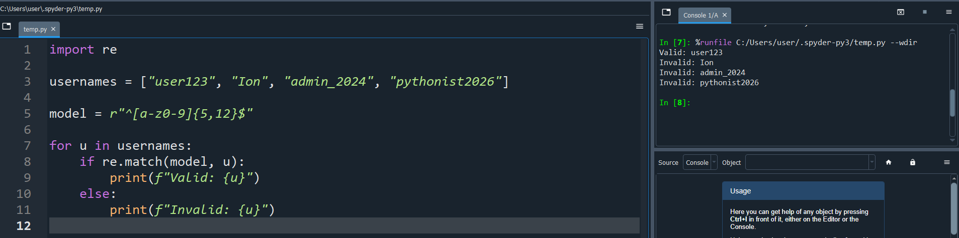

Ce am făcut și cum:
Am folosit simbolurile de ancorare ^ (început) și $ (sfârșit).
Sintaxa: ^[...]$ obligă întregul text să respecte regula, nu doar o parte din el.
Logica: Fără ^ și $, un username ca "super_user_extra_long" ar fi putut trece testul parțial.

Exemplul 3: Găsirea prețurilor cu virgulă (Format specific)
Căutăm sume de bani care au simbolul € la final.
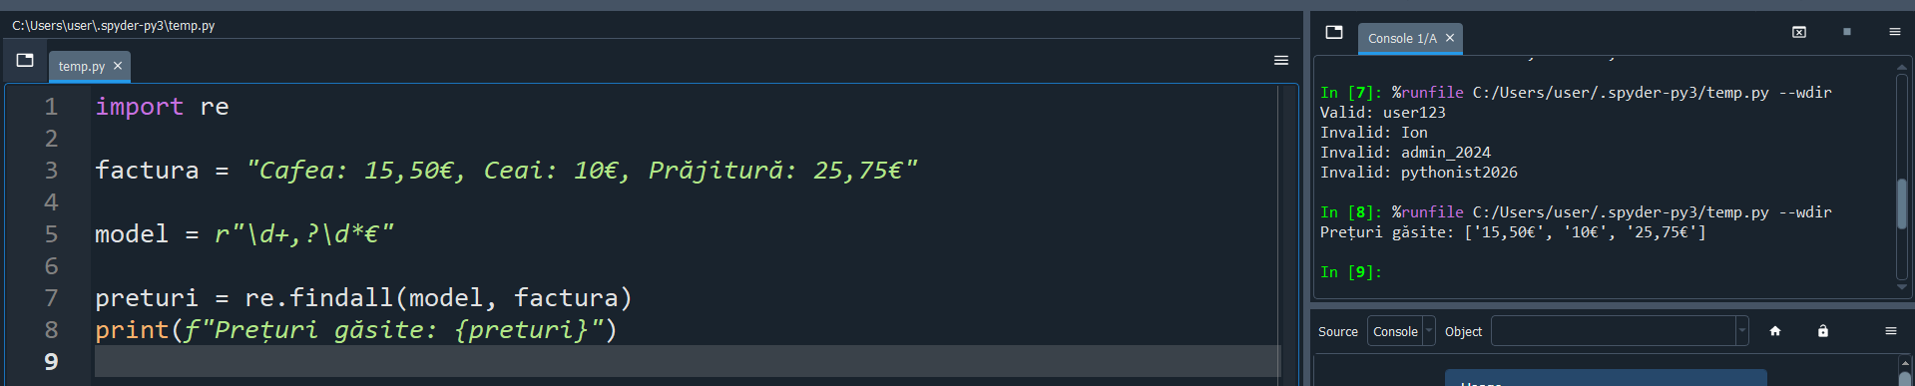

Ce am făcut și cum:
Am folosit: ? (semnul întrebării) pentru a marca elementele opționale.
Sintaxa: ,? înseamnă "poate exista o virgulă, sau nu".
Logica: Această expresie este mai "inteligentă" deoarece găsește atât numere întregi (10€), cât și zecimale (15,50€).

Secțiunea 2: Expresii Lambda - Logica Avansată
Exemplul 1: Lambda cu structură if-else (Condițional)
Vrem să etichetăm numerele ca "Pare" sau "Impare" direct în lambda.
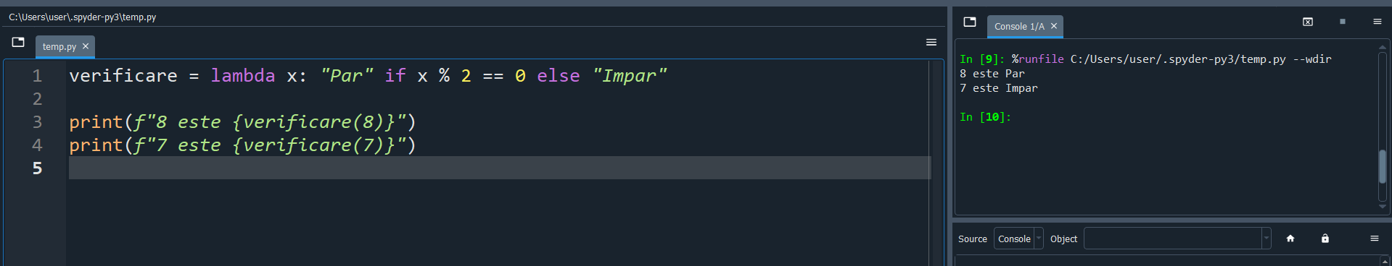
Ce am făcut și cum:
Am integrat o structură de decizie într-o singură linie.
Sintaxa: valoare_daca_adevarat if conditie else valoare_daca_fals.
Logica: Demonstrează că Lambda poate lua decizii simple, eliminând nevoia de a scrie 4 linii de cod clasic.

Exemplul 2: Sortarea unei liste de tupluri (După al doilea element)
Avem o listă de elevi și notele lor. Vrem să îi sortăm după notă, nu după nume.
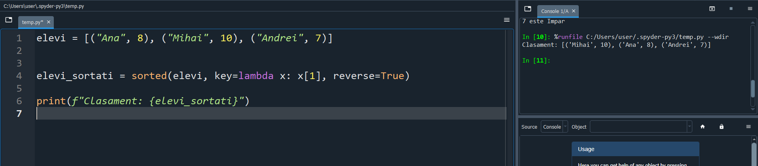
Ce am făcut și cum:
Am folosit parametrul key din funcția sorted().
Sintaxa: lambda x: x[1] îi spune lui Python: "Când compari doi elevi, uită-te doar la notă (indexul 1)".
Logica: Este cea mai frecventă utilizare a funcțiilor Lambda în viața reală a unui programator.

Exemplul 6: Filtrarea cuvintelor lungi dintr-o listă
Păstrăm doar cuvintele care au mai mult de 5 litere dintr-o listă dată.
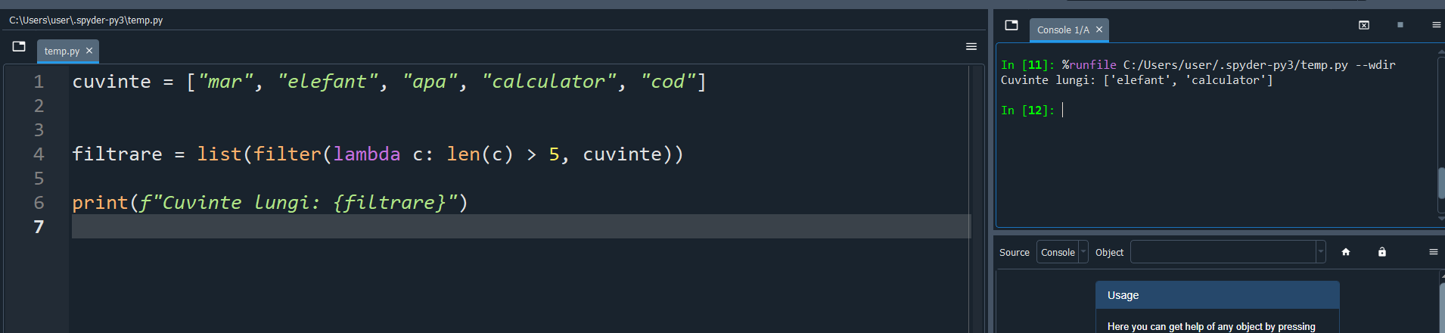
Ce am făcut și cum:
Am combinat funcția len() (lungime) în interiorul unei funcții Lambda.
Sintaxa: lambda c: len(c) > 5 returnează un rezultat boolean (True/False) pe baza căruia filter decide.
Logica: Permite procesarea rapidă a unor liste de date (curățarea textelor, filtrarea comentariilor scurte, etc.).

Concluzii
Acest laborator a demonstrat cum expresiile regulate și funcțiile lambda optimizează scrierea codului în Python, transformând operațiuni complexe în instrucțiuni precise de o singură linie.
Prin exemplele de Regex, am învățat să extragem informații structurate (precum segmentarea datelor calendaristice), să validăm riguros input-ul (prin ancore de început și sfârșit pentru username-uri) și să identificăm modele numerice variabile (cum au fost prețurile cu sau fără zecimale). Aceste exerciții au confirmat că Regex este instrumentul esențial pentru curățarea și filtrarea textului neorganizat.
În paralel, funcțiile lambda au oferit o alternativă elegantă pentru procesarea logică. Am aplicat aceste funcții anonime pentru a introduce decizii condiționate instantanee și pentru a controla algoritmii de sortare și filtrare ai listelor. Astfel, am redus volumul de cod, înlocuind buclele repetitive cu o abordare declarativă, mult mai eficientă.

